Una tarde de toros
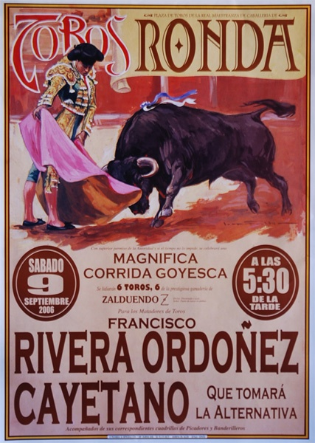

La corrida de toros es un espectáculo que consiste en lidiar un cierto número toros bravos, a pie o a caballo, en un recinto cerrado, la plaza de toros. En la lidia participan varias personas, entre ellas los toreros, que siguen un estricto protocolo tradicional reglado, sólo puede participar como matador el torero que ha tomado la alternativa. Es el espectáculo de masas más antiguo de España y uno de los más antiguos del mundo. Las corridas de toros son consideradas una de las expresiones de la cultura hispánica. Se practican también en Portugal, en el sur de Francia y en diversos países de Hispanoamérica. Las corridas pueden clasificarse, según la edad y el trapío del toro que se lidia, en becerradas, novilladas y corridas de toros propiamente dichas, y pueden desarrollarse a pie o a caballo. Si se ejecutan las suertes a caballo, el festejo recibe el nombre de corrida de rejones o rejoneo. Cuando se combinan ambas disciplinas en un mismo festejo, se denominan corridas mixtas.
“Tendido cero”
A continuación te presentamos una serie de vocabulario relacionado con el mundo taurino. Intenta adivinar a que se refiere cada una de las palabras y relaciónalas con una imagen.
capote  Toro  Banderilla  Torero/ Matador  Picador  Areneros  Mulilleros  Monosabio  Alguacilillos  Presidente  Mozo de espadas  Banderillero | 1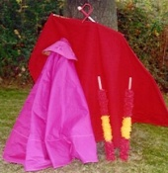 3 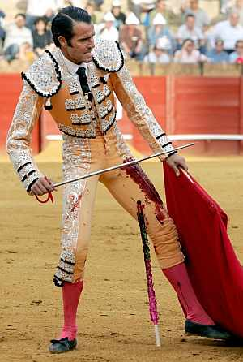  2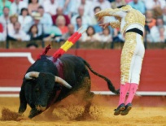 7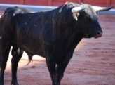  4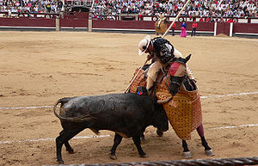 5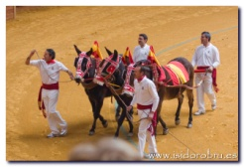  6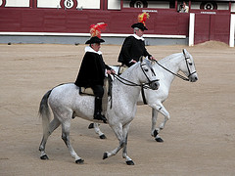 8 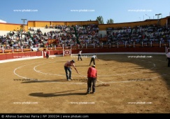  9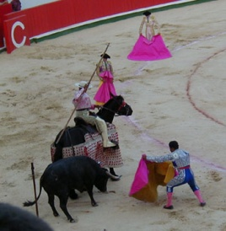
“Al toro hay que agarrarlo por los cuernos”
A continuación te presentamos una serie de fotografías que representan diferentes momentos de una corrida de toros. En grupos observar las fotografías y escribir en que creéis que consiste cada una de ellas y que ocurre en cada uno de estos momentos.
- El paseíllo
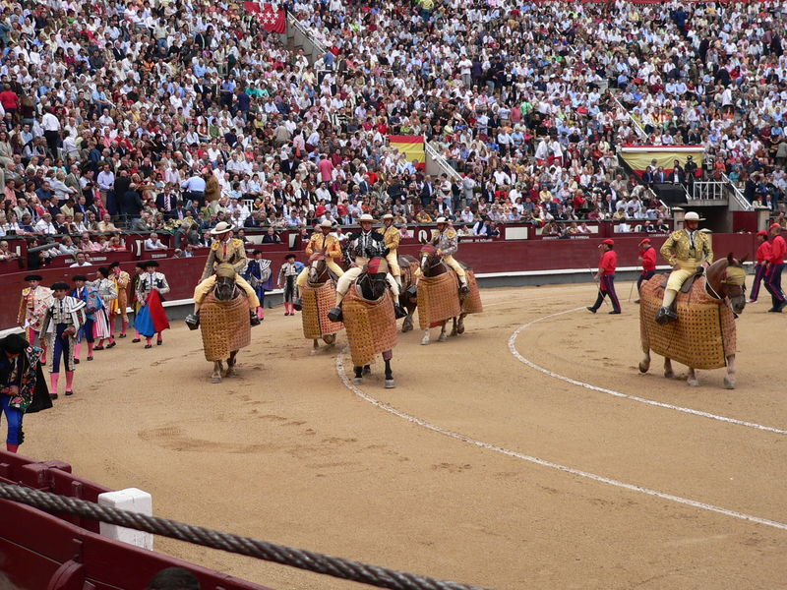
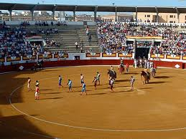

- Tercio de varas
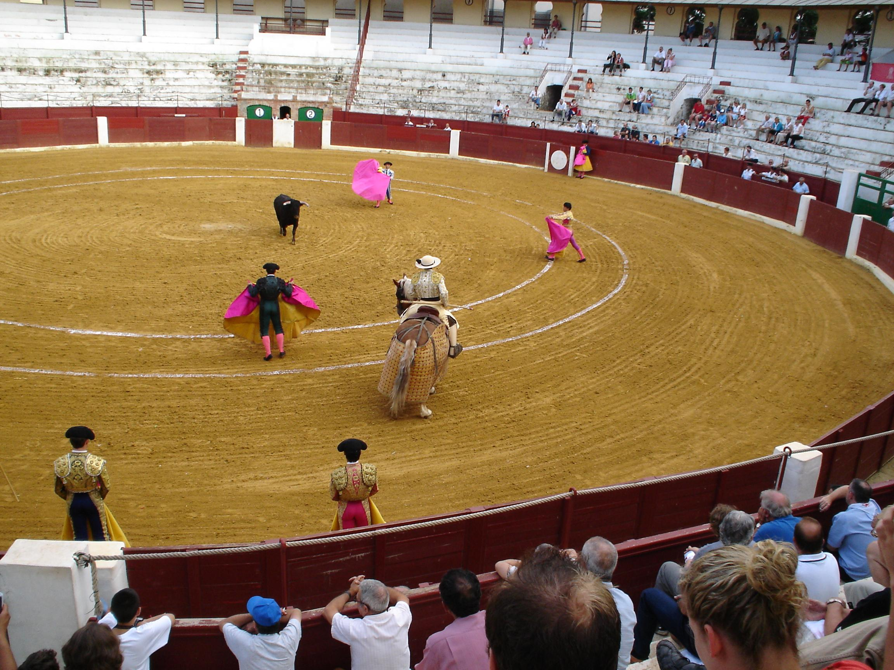
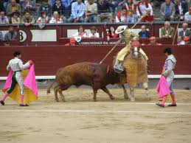

- Suerte de capote
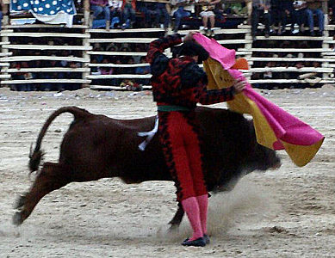

- Tercio de banderillas
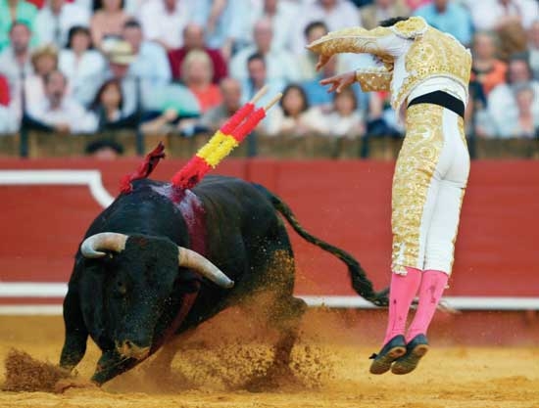

- Tercio de muerte
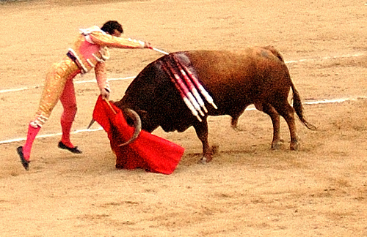

Reacciones

Las reacciones a las corridas de toros son variadas. Muchas personas las consideran repulsivas, mientras que otras quedan fascinadas por ellas. Las críticas a las corridas de toros no son algo nuevo. Desde su mismo nacimiento como "espectáculo" moderno, en el siglo XVIII, las corridas de toros han sufrido críticas, prohibiciones y han tenido que sortear numerosas dificultades. La nueva dinastía llegada a España (los Borbones), y en general la aristocracia afrancesada, despreciaba estos espectáculos por considerarlos indignos y propios del populacho, por lo que Felipe V prohibió su ejercicio a sus cortesanos (1723). Fernando VI solo consintió las corridas a cambio de que sus beneficios se destinasen a obras de caridad como sufragar hospitales y hospicios.
Algunos intelectuales ilustrados, como Jovellanos, también criticaban estos espectáculos por considerarlos poco didácticos y una muestra del atraso español. Hasta que Carlos III, influido por el Conde de Aranda, prohibió las corridas de toros en 1771. El pueblo, sin embargo, hizo caso omiso, y siguió entregándose con entusiasmo a las nuevas figuras del toreo, que Francisco de Goya recogió en su serie de grabados sobre tauromaquia.
En opinión del escritor taurino Domingo Delgado de la Cámara, «la fiesta es una superviviente nata: siempre rodeada de enemigos, solo se mantiene viva por el gran cariño que la profesa gran parte del pueblo español».
De cualquier forma, la popularidad de las corridas de toros fuera de España ha aumentado: el 23 de octubre de 2004 se celebró la primera corrida de toros de Asia en Shanghái, con anuncios de corridas en Chongqing y en Pekín, y más de 13 millones de chinos ven las corridas de toros españolas por televisión.

Debate: Ahora ya sabes en qué consiste esta tradición española. Expresa tu punto de vista sobre este tema.
- Ahora vas a ver una noticia en Tele Madrid sobre la prohibición de las corridas de toros en Cataluña. Expresa tu opinión sobre este tema.

